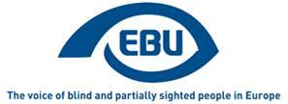

EBU Focus número doce, febrero 2021.

Sistemas acústicos de información y navegación.

¡El boletín ahora estará disponible en tres idiomas más!
Los boletines Focus de la EBU ahora estarán disponibles, en formato Word, en polaco, serbio y turco. Esperamos que estas traducciones permitan que la información llegue una audiencia más amplia.

Continuación de los seminarios virtuales de la EBU 2020: Sistemas Acústicos de Información y Navegación.
Por: Ing. Josef Sögner, Federación Austriaca de Ciegos y Deficientes Visuales (BSVÖ)

Aprendizaje y expectativas
Los Seminarios Virtuales sobre Sistemas Acústicos de Información y Navegación mencionados más arriba se celebraron los días 10, 18 y 27 de noviembre de 2020. Se dieron cita a una gran variedad de expertos, tanto de instituciones de la EBU como desarrolladores de una organización de personas con discapacidad visual, así como fabricantes, que llevan años trabajando en este campo y que por lo tanto tienen información detallada sobre cuáles son las necesidades reales de nuestras comunidades.
Existe una larga historia de sistemas acústicos utilizados para ayudar hasta cierto punto a las personas con discapacidad visual en su vida diaria, dependiendo de la complejidad de los componentes instalados.
Por otra parte, nos hemos dado cuenta en los últimos años que nuestras comunidades estaban pidiendo un enfoque más inclusivo, que hiciese de la “inclusión” una realidad. Resulta que el teléfono inteligente parece ser la primera elección para casi todo lo existente en esta área. Esta elección tan obvia tiene una desventaja, ya que un número considerable de personas ciegas y deficientes visuales no tienen un teléfono inteligente o no pueden utilizar bien del todo un dispositivo de este tipo.
Conscientes de ello, Okeenea (un fabricante francés) nos dio a conocer su solución. Se trata de un nuevo dispositivo llamado “aBeacon”: una caja acústica y un mando a distancia con Bluetooth, o una aplicación en un teléfono inteligente, gracias a los cuales dicen pueden superarse cualquier obstáculo que pueda haber en un cruce complicado. Es muy importante destacar que esta solución está diseñada para que funcione tanto con semáforos actuales como antiguos de otros fabricantes. Esto es un aspecto muy importante, porque como todos sabemos la falta de presupuesto es la principal causa de que se avance tan despacio en el camino hacia la “inclusión” de las personas ciegas y deficientes visuales.
Esto es un ejemplo de cómo una solución de un país, Francia, puede ofrecer un camino hacia una mayor inclusión en toda Europa. Los componentes existentes con estándares nacionales que se han utilizado desde hace décadas no parecen ofrecer un camino de futuro. Basar las cosas en el estándar de una industria, como por ejemplo Bluetooth, puede que sea una estrategia de futuro más prometedora que basarlas en estándares nacionales o europeos.
Añadir y mejorar las funciones de los componentes acústicos ya existentes no parece ser tan caro como empezar de cero. Aprendimos más sobre las aplicaciones de navegación existentes específicas para personas ciegas y deficientes visuales, tanto para el exterior (basadas en GPS), como para el interior (basadas en balizas).
Se han creado productos para los sistemas de transporte público, una solución dependiente de un solo proveedor de sistemas (Federación Suiza de Ciegos y Deficientes Visuales con Trapeze) y una solución independiente que funciona con todos los proveedores de sistemas de servicios de transporte público (Geomobile). La gran diferencia es: ¡el precio! Por ello el ritmo de adopción de Geomobile en los autobuses y tranvías de Alemania es muy lento.
Todavía no se ha conseguido realizar la obra maestra: un desplazamiento perfecto de principio a fin, pero existen las soluciones necesarias para conseguirlo. Una vez más, puede que la cooperación entre distintos fabricantes sea la única solución para mantener los costes de desarrollo bajos, haciendo por lo tanto que los costes de instalación sean asumibles.
Para resumir, hay una conclusión muy obvia de la que a veces nos olvidamos en nuestras transacciones diarias:
La necesidad es local, la solución es europea (¡o incluso mundial!).

AVAS: de legislación exitosa a implementación exitosa, cómo lograrlo y futuros desarrollos.
Por Prof. Ercan Altinsoy, Cátedra de Ingeniería Acústica y Háptica, Technische Universität Dresden
El oído es un sentido importante en nuestra vida cotidiana: nos permite interactuar con nuestro medio, con objetos y personas. Las señales acústicas nos dan información diversa, por ello el oído y los sonidos de los vehículos juegan un papel importante para la seguridad vial. Es imprescindible que los peatones puedan detectar los vehículos a tiempo. Sin embargo, los vehículos eléctricos se desplazan de forma muy silenciosa hasta que alcanzan los 20 km/h. A fin de reducir este riesgo para todos los implicados, incluyendo en particular niños, personas con discapacidad visual y personas mayores, así como los ciclistas, los vehículos silenciosos deberían emitir sonidos generados de manera artificial. Por ello, ya existen varias autoridades nacionales e internacionales que han desarrollado reglamentos relativos a las características del sonido, siendo los más prominentes el Reglamento de la Comisión Económica para Europa de las Naciones Unidas (ONU Reglamento Núm. 138 - ECE/TRANS/WP.29/2016/26), y en los EE. UU. la Normativa Federal para la Seguridad de Vehículos Motorizados Safety (FMVSS) 141.
La legislación define el nivel mínimo de presión acústica ponderada A por banda de 1/3 de octava. Aunque para la elaboración de estos reglamentos se tuvieron en cuenta los resultados de varios estudios científicos, tendremos que ver en los próximos años si los niveles de presión acústica establecidos pueden garantizar la seguridad vial como se espera. Es especialmente importante ver cómo funcionan los requisitos acústicos mínimos establecidos en situaciones de tráfico en las que hay mucho ruido. Todos los fabricantes y proveedores de coches han desarrollado con éxito soluciones técnicas para la implementación de AVAS. Sin embargo, seguirá habiendo problemas importantes en el futuro inmediato, como las características de direccionalidad de los altavoces, la respuesta de frecuencia de los altavoces, variación en sensibilidad y la ubicación de los altavoces. No obstante, el aspecto más importante es el diseño del sonido.
Los fabricantes de coches han diseñado sonidos de alerta individuales teniendo en cuenta el nivel mínimo de presión acústica establecido y los requisitos de frecuencia. Los peatones y la gente podrán reconocer algunos de estos sonidos de alerta sin problema como sonidos de un vehículo, pero otros no. Algunos de estos sonidos informan a los peatones con mucho éxito sobre condiciones operativas como velocidad, aceleración y deceleración, pero otros no. Otro tema importante es el impacto medioambiental. El diseño del sonido juega un papel importante en que los sonidos de aviso se perciban como más o menos molestos; algunos de estos sonidos pueden ser muy molestos para los residentes.
En los próximos años la sociedad tendrá la oportunidad de evaluar si distintos sonidos de aviso se perciben como molestos o no. Los conductores y fabricantes de coches optarán por aquellos sonidos de aviso que menos molesten. Esto hará que los sonidos de aviso diseñados sean cada vez menos desagradables. El proyecto de la UE eVADER y varios grupos de investigación, incluido el mío, están intentando mejorar las soluciones de implementación técnica y las normativas. Una posible modificación de la normativa podría incluir la adaptación automática del nivel del AVAS dependiendo del ruido de fondo; otro aspecto importante a considerar en el futuro es la detección de peatones para la emisión de un haz de sonido dirigido solo a los peatones, para así evitar contaminación acústica innecesaria.

MyWay Pro: una plataforma para la navegación inclusiva
Por Luciano Butera, Federación Suiza de Ciegos y Deficientes Visuales, SFB
La Federación Suiza de Ciegos y Deficientes Visuales (SFB) ha creado la aplicación MyWay Pro: una aplicación de orientación y navegación optimizada para las personas con discapacidad visual.
La aplicación es la sucesora de MyWay Classic y hace uso de los últimos avances en la tecnología para la navegación. La SFB, junto a un grupo creciente de usuarios de pruebas, identificaron las necesidades de los usuarios ciegos y deficientes visuales, lanzando la primera versión en junio de 2020 tras dos años de desarrollo.

Las características más importantes de MyWay Pro son:
- Grabado y edición de rutas individuales de forma manual o automática.
- Calcula la ruta a una dirección utilizando el servicio de Mapas de Apple.
- Intercambio de ficheros de rutas en formato OSM, GPX y PLIST.
- Presentación en listado o en mapa de una ruta seleccionada con la posibilidad editarla.
- Navegación paso a paso
- Durante la navegación dispondrá de información acústica de fondo frecuente sobre distancia y dirección (ya sea tras un periodo establecido o tras haber recorrido un tercio de la distancia hasta el próximo punto de la ruta).
- Localiza la dirección hasta el siguiente punto de manera continuada sosteniendo el móvil en plano y girándolo hasta que se oiga el pitido que indica la dirección.
- Muestra puntos de interés cercanos como restaurantes, semáforos y cruces.
- Iniciar navegación a un punto de interés.
- MyWay Pro es muy personalizable.
Una de sus funciones es la posibilidad de anunciar cruces cercanos cuando la aplicación se ejecuta en segundo plano. La SFB tiene pensado añadir nuevas funciones de manera regular que puedan mejorar la orientación y navegación de las personas ciegas y deficientes visuales.
La aplicación está disponible en el App Store de Apple (zona europea) y funciona con IOS 11.2 y posterior. La aplicación “MyWay Pro” se puede descargar del App Store a través de una subscripción; el coste de la suscripción es de 0,99 Euros al mes o de 9,99 Euros al año. También existe la alternativa de desbloquear la aplicación de por vida por medio de un pago único de 33,99 Euros. La modalidad de suscripción permite al usuario probar la versión sin restricciones de “MyWay Pro” durante un mes de manera gratuita.
La aplicación y sus principales funciones están disponibles en cualquier lugar. Existen dos limitaciones principales.
- De momento la aplicación solo está disponible en alemán, francés, inglés e italiano.
- La aplicación utiliza OpenStreetMap (OSM) para la presentación de los puntos de interés de los alrededores. La calidad de OSM no es la misma en todo el mundo. Hay información que no está disponible, otra no está actualizada o está codificada de manera distinta. Intentamos extrapolar la información de más utilidad, pero por el momento nuestras pruebas se limitan a Suiza.
Para mejorar la calidad del servicio en más regiones es necesaria la ayuda de voluntarios locales. Si estás interesado en mejorar la aplicación en tu región estaremos encantados de trabajar contigo. Podemos ofrecer un medio de pruebas que te facilitará el acceso por adelantado a las nuevas funciones de la aplicación. Si quieres darnos tu opinión sobre la aplicación puedes ponerte en contacto a través de la aplicación o escribiendo al siguiente correo electrónico: tech@sbv-fsa.ch.
Vídeo en Youtube (versión en inglés)
https://www.youtube.com/watch?v=gTnrA9rQLiw
Enlace al App-Store
https://apps.apple.com/ch/app/myway-pro/id1434398223
Icono en el App Store
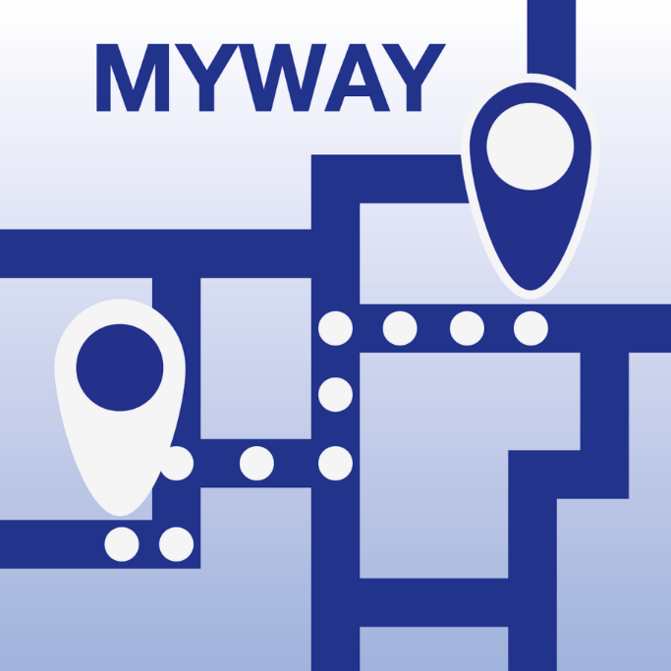

¿Qué opines de Islandia?
Por Hlynur Þór Agnarsson, asesor de accesiblidad
Blindrafélagið, Asociación Islandesa de Deficientes Visuales
hlynur@blind.is
Blindrafélagið, la Asociación Islandesa de Deficientes Visuales ha estado evaluando este último año numerosas soluciones para la orientación y la navegación, incluyendo balizas Bluetooth con mapas 3D, balizas con audio, guías táctiles, etiquetas NaviLens y otras alternativas similares.
Islandia va por detrás de muchos otros países europeos en lo que se refiere a la navegación audio. Apenas existe la obligación legal para la instalación de balizas sonoras o dispositivos similares, por ejemplo en intersecciones o entradas de edificios. Ha sido solo recientemente que algunas de las municipalidades más grandes de Islandia han empezado a colocar pavimentos táctiles cerca de las paradas de autobús y de las intersecciones, así como en algunos espacios exteriores.
Por muy mala que sea la situación intentamos mirar hacia delante y centrarnos en qué podemos hacer para cambiar el diseño y realización de estas construcciones. Intentamos tener un impacto positivo hablando y trabajando de manera conjunta con representantes gubernamentales y otras personas involucradas. Aunque esto es una maratón y no una carrera de velocidad, esperamos que en un futuro todas las estructuras renovadas o de nueva construcción sean accesibles para todos.
A comienzos de 2011 se instalaron dispositivos de audio en todos los autobuses de la capital de Islandia, que anuncian la próxima parada a los pasajeros del autobús. Esto fue sin duda un paso muy importante en la dirección correcta; es una solución inclusiva de utilidad para todos, no solo para las personas ciegas o deficientes visuales. Las personas ciegas y deficientes visuales en general hacen muy poco uso del transporte público comparado con otros países. Esto puede que se deba a la mala calidad del sistema de transporte público, pero un factor importante sin duda es la existencia de un servicio excelente de transporte para personas ciegas y deficientes visuales, que se presta con la colaboración de las municipalidades islandesas, la Asociación Islandesa de Deficientes Visuales y las compañías islandesas de servicios de taxi. Esto quiere decir que las personas ciegas y deficientes visuales de Islandia, siempre que vivan en una municipalidad que haya contratado un servicio de este tipo, pueden pedir un taxi como lo haría cualquier otra persona, pero solo pagan el equivalente a un viaje en transporte público. Este servicio ha evolucionado con el tiempo desde su instauración en 1997, y ahora las personas que residen en muchas de las áreas urbanas de Islandia hacen uso de este servicio en el área de Reykjavík con el apoyo de su municipalidad local. Estamos muy orgullosos de este sistema, pero no es excusa para la falta de accesibilidad en general a la que han tenido que hacer frente las personas ciegas y deficientes visuales durante muchos años.
El hecho de ser un país tan pequeño a menudo ha sido un obstáculo en lo que se refiere a las nuevas soluciones tecnológicas, ya que somos una nación de 370.000 habitantes con nuestro propio idioma. Muchos de los que utilizan algún tipo de sistema de guiado en audio tienen que hacerlo en inglés u otro de los idiomas principales. Pero dado que la discapacidad visual por lo general aumenta conforme envejecemos, muchas personas ciegas o deficientes visuales que no tienen un buen dominio de otro idioma tienden a quedarse fuera, por lo que no han podido tener acceso a los grandes avances en tecnología accesible de los últimos años. Sin embargo, hay en marcha un proyecto gubernamental que esperamos resuelva este problema y anime a las compañías de todo el mundo a incluir el islandés en sus propios productos, para que puedan hablarlo y responder al mismo.
FIN.
Unión Europea de Ciegos
6 rue Gager Gabillot, 75015 París, Francia
+33 1 88 61 06 60 | ebu@euroblind.org | www.euroblind.org

